Приложение № 1

Автор: АМ | Версия: 3.7
СЕКТОРНА СТРАТЕГИЯ

ЗА РАЗВИТИЕ НА
ЕЛЕКТРОННОТО УПРАВЛЕНИЕ
В АГЕНЦИЯ „МИТНИЦИ” -
„Е-МИТНИЦИ”
2016 г. – 2025 г.

Таблица на промените

Дата | Автор | Версия | Описание на промяната
29.06.2015 | АМ | 1.0 | Първоначална версия
03.07.2015 | AM | 2.0 | Приета версия на НС по ИКТ
23.09.2015 | AM | 2.1 | Актуализирана версия
30.09.2015 | АМ | 2.1 | Приета версия на НС по ИКТ
04.08.2016 | АМ | 2.2 | Актуализирана версия
08.08.2016 | AM | 2.2 | Приета версия на НС по ИКТ
08.09.2016 | AM | 2.3 | Актуализирана версия
14.09.2016 | AM | 2.3 | Приета версия на НС по ИКТ
14.10.2016 | АМ | 2.3 | Приета версия от МС
02.05.2018 | AM | 3.5 | Актуализирана версия
31.07.2018 | AM | 3.6 | Актуализирана версия
30.11.2018 | АМ | 3.7 | Актуализирана версия
08.02.2019 | АМ | 3.7 | Коригирана версия

С Ъ Д Ъ Р Ж А Н И Е
Въведение 4
I. Стратегическа рамка на секторната политика „е-Митници“ 5
1. Стратегически инициативи на Европейския съюз: 5
1.1. „e-Customs“ 5
1.2. „e-Excise” 8
2. Стратегията за развитие на електронно управление в Република България 2014-2020 г. 10
3. Стратегия на Агенция „Митници” 2018 – 2020 г. 13
II. Текущо състояние на „е-Митници” 16
1. Нормативна уредба 16
2. Организация, функции и задачи на Агенция „Митници“ 18
2.1. Организационна структура на АМ 18
2.2. Функции и задачи на АМ 20
3. Състояние на информационните технологии 21
III. Целево състояние на „е-Митници” 24
1. Мисия и визия на „е-Митници” 24
2. Целеви области и преки цели (приоритети) на „е-Митници“ 24
3. Принципи на „е-Митници” 30
4. Модел на „е-Митници” 31
4.1. Организационен модел (Бизнес архитектура) 35
4.2. Информационен модел (Архитектура на приложенията и архитектура на данните) 39
4.3. Технологичен модел (Технологична архитектура) 42
4.4. Подход за развитие и въвеждане на Институционалната/Корпоративна архитектура на АМ 44
5. Пътна карта (ниво 3 „Проектно”) за реализация на Секторна стратегия „е-Митници“ 45
IV. Финансиране на Секторна стратегия „е-Митници“ 46
V. Подход за управление на Секторна стратегия „е-Митници“ 46

Въведение
Секторна стратегия „е-Митници“ (2016-2025 г.) е създадена от Агенция „Митници“ (АМ) като компонент към „Стратегията за развитие на електронното управление в Република България 2014-2020“.
Секторната стратегия „е-Митници“ обхваща и замества ИТ стратегията на АМ, която до преди създаването на Секторна стратегия „е-Митници“ се развива като отделен документ.
Секторна стратегия „е-Митници“ очертава технологичните приоритети за АМ по създаване на е-митници към 2025 и определя подхода и принципите за тяхната реализация.
Секторна стратегия „е-Митници“ е основа за разработване на подробна Пътна карта на проектно ниво.
Секторна стратегия „е-Митници“ определя подхода и отговорностите за своето (и на пътната карта) реализиране, периодично осъвременяване и адаптиране към стратегическите фактори, които я определят.
Стратегически контекст и стратегически фактори за Секторна стратегия „е-Митници“:
- Секторната стратегия „е-Митници“ е необходима за реализация на следните инициативи, които са стратегически фактори за развитието на Секторна стратегия „е-Митници“:
- Стратегията на Агенция „Митници“ (2018 – 2020);
- Стратегически инициативи на Европейския съюз (ЕС) в митническата и акцизната области (Многогодишен стратегически план Електронни митници 2016-2025, версия 2017 );
- Стратегия за развитие на електронното управление в Република България 2014-2020.
- Също така, „е-Митници“ е подкрепяща за:
- Националната програма за Развитие „България 2020“;
- Стратегия за развитие на държавната администрация 2014-2020 г.
Оперативен контекст и оперативни фактори за Секторна стратегия „е-Митници“:
- Освен факторите на стратегическия контекст, Секторна стратегия „е-Митници“ трябва да подкрепи устойчивостта и развитието на оперативния контекст, в който работи АМ.
- Основните оперативни фактори при разработването на Секторна стратегия „е-Митници“ са:
- Необходимост от подобрена ИТ подкрепа за контрол и обслужване на ГКПП в страната;
- Необходимост от подобрена надеждност на работа на текущите ИТ на АМ;
- Необходимост от подобрена вътрешна информация за вземане на ефективни решения в АМ;
- Необходимост от подобрение в обмена на информация и способността за процесна интеграция между АМ и други ведомства на държавната администрация.

I. Стратегическа рамка на секторната политика „е-Митници“
Настоящата секторна стратегия дефинира и интегрира целите, приоритетите и очакваните резултати по отношение на въвеждането на електронно управление в АМ (е-Митници), произтичащи от следните стратегически направления и документи:
• Инициативи на ЕС за:
Инициатива „e-Customs“ на ЕС, произтичаща от Решение № 70/2008/ЕО на Европейския парламент и на Съвета относно безкнижна среда в митниците и търговията и управлявана чрез Многогодишния стратегически план (MASP - Multi-Annual Strategic Plan) на Европейската комисия .
В допълнение съгласно чл. 6, параграф 1 и чл. 16, параграф 1 от Регламент (ЕС) № 952/2013 на Европейския парламент и на Съвета от 9 октомври 2013 г. за създаването на Митнически кодекс на Съюза (Официален вестник на ЕС, серия L, бр. 134, влязъл в сила на 30.10.2013 г.) е предвиден електронен обмен на информация между икономическите оператори и митническите органи, и следва да бъдат разработени и въведени електронни системи от държавите членки в сътрудничество с Европейската комисия (ЕК). В подкрепа на разработването на електронните системи съгласно чл. 280 от Митническия кодекс на Съюза (МКС) с РЕШЕНИЕ ЗА ИЗПЪЛНЕНИЕ (ЕС) 2016/578 НА КОМИСИЯТА от 11 април 2016 година за създаване на работна програма относно разработването и въвеждането на електронните системи, предвидени в Митническия кодекс на Съюза.
Инициатива „e-Excise” на ЕС, произтичаща от Решение№ 1152/2003/EО на Европейския парламент и на Съвета за компютъризирането на движението и контрола върху акцизните стоки;
• Стратегията за развитие на електронното управление в Република България 2014-2020 г;
• Стратегия на Агенция „Митници” 2018 – 2020 г.

1. Стратегически инициативи на Европейския съюз:

1.1. „e-Customs“
Едно от най-сериозните предизвикателства пред Българската митническа администрация (БМА) произтича от глобалната реформа на Европейската комисия в областта на Митническия съюз.
Много са факторите породили необходимостта от глобална реформа в областта на Митническия съюз. Сред тях са глобализацията и необходимостта от гарантиране на сигурност и улеснения за търговията, създаването на възможности за работа на митниците в електронна среда, инициативата за „по-добро регулиране” на митническите процеси и процедури.
Именно, за да отговори на всички тези нови реалности, Европейската комисия стартира глобалната реформа в митническата област с паралелното изпълнение на две дългосрочни и взаимосвързани инициативи: Модернизиране на митническото законодателство на ЕС и e-Customs.
Митническият кодекс на Съюза и програмата „Митници 2020“ на Европейската комисия са насочени към :
- модернизиране и опростяване на митническото законодателство и административните процедури от гледна точка както на митническите органи, така и на икономическите оператори;
- адаптиране на митническите правила към общи стандарти за съвместими информационни системи чрез рационализиране на митническите процедури и процеси;
- в контекста на по-доброто управление на митническите процеси Митническия кодекс на Съюза ще допринесе за опростяване на тяхното регулиране чрез намаляване на разходите за бизнеса в ЕС и повишаване на ефикасността, прозрачността и общественото доверие;
- не по-малко важно е и политическото значение, тъй като Митническият кодекс на Съюза ще задълбочи по-нататъшното развитие на Единния пазар на ЕС. Този акт е важна крачка към премахване на все още съществуващите бариери пред напълно интегрираната митническа територия.
В обобщение може да се каже, че Митническият кодекс на Съюза представлява съвременен правен инструмент, предвиждащ много по-опростени и ясни правила и баланс между сигурността и улесняването на търговията, които превръщат митниците в партньор на коректните търговци.
Най-същественото и революционното обаче е, че Митническият кодекс на Съюза налага прилагане на правния принцип, а именно всички митнически и търговски операции да се обработват по електронен път и че във всяка една държава членка, чрез информационните и комуникационни системи за митническите операции да се предлагат еднакви улеснения на икономическите оператори.
Глобалната законодателна реформа и въвеждането на изцяло електронно общуване между митниците и бизнеса в ЕС представлява трансформация към качествено нов начин на организация на бизнес процесите в митническите администрации на държавите членки и на функционирането на Митническия съюз като цяло. Промените в бизнес процесите съответно пораждат и промени в свързаните с тях електронни (информационни) системи. Това именно е обусловило и стартирането на взаимосвързаната със законодателната реформа инициатива „e-Customs“.
Решение № 70/2008/ЕО на Европейския парламент и на Съвета относно безкнижна среда в митниците и търговията е основополагащият документ, от който произтича инициативата „e-Customs“, чиято реализация се управлява чрез инструментa Многогодишен стратегически план (MASP - Multi-Annual Strategic Plan) на Европейската комисия.
С чл. 1 на Решение № 70/2008/ЕО се въвежда задължение за Европейската комисия и държавите членки да „изграждат сигурни, интегрирани, оперативно съвместими и достъпни електронни митнически системи за обмен на данни, съдържащи се в митническите декларации и придружаващите ги документи и сертификати и на друга важна информация“.
От това задължение произтича и основната цел на инициативата „e-Customs“ на Европейската комисия - да се създаде нова електронна митническа среда в рамките на ЕС, която да осигури възможност електронното общуване в митническата област в ЕС (митници-бизнес/митници-митници) да стане обичайно и регулярно, а хартиеното общуване да бъде изключение.
Новият Митнически кодекс на Съюза (Регламент (ЕС) № 952/2013 на Европейския парламент и на Съвета) осигурява правната рамка за изпълнението на основната цел на инициативата „e-Customs“:
- чл. 6, ал. 1 „Средства за обмен и съхраняване на информация и общи изисквания за данните“: Всеки обмен на информация, като например декларации, заявления или решения, между митническите органи и между икономическите оператори и митническите органи, както и съхранението на тази информация съгласно митническото законодателство, се извършва посредством използването на средства за електронна обработка на данни;
- чл. 16, ал. 1 „Електронни системи“: Държавите членки си сътрудничат с Комисията за разработването, поддържането и експлоатацията на електронни системи за обмен на информация между митническите органи и с Комисията и за съхранение на такава информация в съответствие с Кодекса.
Решение № 70/2008/ЕО на Европейския парламент и на Съвета относно безкнижна среда в митниците и търговията дефинира и специфичните цели при разработването на електронните митнически системи, за да осигури изпълнението на главната цел на инициативата „e-Customs“ на ЕК:
а) да улесняват процедурите по вноса и износа;
б) да намалят разходите по привеждане в съответствие и административните разходи, както и да съкратят времето за освобождаване на стоките;
в) да координират общ подход при контрола на стоките;
г) да спомогнат за осигуряване на правилното събиране на всички необходими мита и други такси;
д) да осигуряват бързо предоставяне и получаване на релевантна информация относно веригите на доставка, използвани в международното движение на стоки;
е) да осигурят непрекъснат поток на данни между органите на държавите износителки и държавите вносителки, както и между митническите органи и икономическите оператори, като дават възможност въведените в системата данни да се използват отново.
Модернизирането на митническото законодателство на Съюза и „e-Customs“ са изключително сложни и широки по обхват инициативи, особено като се добави и времевия хоризонт. Митническият кодекс на Съюза се прилага в пълния си обхват, считано от 1 май 2016 г., като в чл. 278 на Кодекса е предвидена преходна мярка единствено по отношение на адаптирането на електронните (информационните) системи на държавите членки към новия Кодекс най-късно до 31 декември 2020 г., като за целта е създадена Работна програма за Митническия кодекс на Съюза (UCC WP). В настоящия момент се обсъжда изменението на чл.278 от МКС, включващо нов преходен период – 31/12/2025 г., за шест електронни системи.
В тази връзка и за постигането на посочените по-горе цели, Генерална дирекция „Данъчно облагане и митнически съюз“ (TAXUD) на Европейската комисия в партньорство с държавите членки е създала инструмент за управление и планиране на изпълнението на инициативата „e-Customs“, наречен Многогодишен стратегически план Електронни митници 2016-2025 (MASP - Multi-Annual Strategic Plan), който е пътната карта за развитие на всички митнически администрации на държавите членки. Както е изложено в самия MASP, неговата цел е да служи като инструмент за обосноваване от националните митнически администрации на необходимите финансови ресурси и за осигуряване на общо ръководство и координация на правните, бизнес и IT аспектите за изпълнение на инициативата „e-Customs“ на Съюзно и национално ниво.
Проектите, свързани с MASP, касаят прякото прилагане на митническото законодателство на Съюза, но наред с него ще е необходима промяна и/или усъвършенстване на бизнес процесите в АМ в насока предлагане на нови електронни услуги, включващи граждани, бизнес и обмен на информация с други административни структури, както в Република България, така и в ЕС. За целта ще е необходимо да се усъвършенстват съществуващите информационни системи на АМ или да се създадат нови такива в рамката, очертана от MASP.
В момента актуалната приета версия на MASP е рев. 2017, в която крайните срокове на ключовите Транс- европейски митнически информационни системи като AES (Automated Export System), UCC NCTS (New Computerized Transit System), UCC Centralized Clearance for import Phase 1 & Phase 2, ICS (Import Control System) phase 2, GUM (Guarantee Management) Components 1 & 2 са изместени в периода 2023 – 2025 година.
Това налага Секторна стратегия „е-Митници“ и Пътната карта за изпълнение на Секторна стратегия „е-Митници“ да обхванат етапите и мерките по отделните целеви области планирани до 2025 г.

1.2. „e-Excise”
Решение № 1152/2003/EО на Европейския парламент и на Съвета за компютъризирането на движението и контрола върху акцизните стоки е основополагащият документ, от който произтича инициативата на ЕС - „e-Excise“.
С Решение № 1152/2003/EО се създава Компютърна система за движение и контрол върху акцизни стоки – КСДМ (EMCS – Excise Movement Control System), като се вменява задължение на Европейската комисия и на държавите членки да изградят такава система в срок от 6 години.
С това решение се дефинира и основната цел на цифровизация в областта на акцизите и на „e-Excise“ като цяло, а именно подобряване функционирането на вътрешния пазар чрез:
- Опростяване на движението на стоките под режим отложено плащане на акциз;
- Електронен обмен на придружаващ административен документ;
- Контрол върху движението на акцизни стоки чрез осигуряване от системата на:
- информация в реално време;
- проверки по време на движението.
Новата хоризонтална и системна Директива 2008/118/ЕО на Съвета относно общия режим на облагане с акциз осигурява правната рамка за изпълнение на основната цел на инициативата „Електронни акцизи“, като въвежда принципа на безкнижна среда в областта на акцизите и установява компютризирани процедури за движението на акцизни стоки под режим отложено плащане на акциз.
За постигането на посочената по-горе основна цел, Генерална дирекция „Данъчно облагане и митнически съюз“ на Европейската комисия в партньорство с държавите членки е създала следните два взаимосвързани инструмента за управление и планиране на изпълнението на програмата „e-Excise“:
- Стратегически и тактически план на КСДМ (EMCS Strategic and Tactical Plan);
- Основен план на КСДМ (EMCS Master Plan).
Стратегическият и тактически план очертава развитието на „e-Excise“ до 2022 г., като планира разширяване обхвата на цифровизацията в областта на акцизите, извън определения сега от Решение № 1152/2003/EО и ограничен само до системата EMCS. В тази връзка в процес на обсъждане и разработване е т.н. Решение за „е-Акцизи“ (e-Excise Decision), което да даде правната рамка за това разширяване на обхвата на цифровизацията в областта на акцизите.
Основният план на КСДМ (EMCS) осигурява дългосрочното планиране и управление на проекта EMCS, като:
- осигурява координацията между участниците в проекта (ЕК, държави членки, разработчици на ниво ЕС и национално ниво);
- дефинира обхвата и сроковете на фазите на EMCS.
В момента във всички държави членки е в експлоатация EMCS фаза 3.1 (внедрена на 1.01.2012 г.). EMCS фаза 3.2 въведена в реална експлоатация през 2016 г. а фаза 3.3 беше въведена в реална експлоатация на 15.02.2018 г. EMCS фаза 3.4 е планирана да бъде въведена в експлоатация през 2020 г., а фаза 3.5 през 2022 г.
Изпълнението на ангажиментите на АМ, произтичащи от инициативата „Електронни акцизи“ е отчетено при дефинирането на Целевите области и преки цели (приоритети) на Секторната стратегия „е-Митници“ (т.III.2) и планирано в Пътната карта към Секторната стратегия.

2. Стратегията за развитие на електронно управление в Република България 2014-2020 г.
Правителството на Република България определя ускореното развитие на електронно управление (е-управление) като един от основните си приоритети. За целта е разработена и приета Стратегия за развитие на електронното управление в Република България 2014 – 2020 г. и Пътна карта за изпълнение на стратегията за развитие на електронното управление в Република България 2014–2020 г.
Основната цел залегнала в стратегическите документи в областта на е-управление е постепенната трансформация на държавните структури за въвеждането на електронни услуги с насоченост към потребителите (гражданите и бизнеса) чрез използването на информационни и комуникационни технологии при спазване на основния принцип за еднократно събиране и създаване на данни, залегнал в Закона за електронно управление и подзаконовите актове към него, определящи нормативната рамка на електронното управление в Република България.
Основната цел на Електронното управление е декомпозирана за периода 2014-2020 на три стратегически цели:
Стратегическа цел 1: Предоставяне на качествени, ефективни и леснодостъпни електронни услуги за гражданите и бизнеса;
Стратегическа цел 2: Трансформиране на администрацията в цифрова администрация посредством интеграция на информационните процеси;
Стратегическа цел 3: Популяризиране, достъп и участие.
Общите стратегически документи за електронно управление в Република България изискват разработването и прилагането на секторните стратегии за е-управление на ниво министерства и агенции. Електронното управление е планирано да се развива на три нива:
Ниво 1 - Национално: На това ниво се прави описание на рамката за електронно управление и се дефинират стратегическите цели, очакваните ползи от изграждането на средата и технологии за развитието на електронното управление, което служи като основа на всички инициативи и проекти на ниво министерства и агенции. Поддържането и осъвременяването на тази рамка се извършва от Министерски съвет по предложение на Държавна агенция „Електронно управление“.
В периода 2017 г. – 2018 г. е налице важно развитие на електронно управление в Република България на национално ниво, което следва да бъде отчетено и при развитието на Секторна стратегия „е-Митници“ и Пътната карта за изпълнение на Секторна стратегия „е-Митници“:
1. Стартира функционирането на Държавна агенция „Електронно управление“ със следните функции:
- Създаване, налагане и контрол на политики, правила и добри практики за електронно управление и информационни и комуникационни технологии (ИКТ);
- Управление на проекти за реализиране на хоризонтални политики за електронно управление и ИКТ;
- Стратегическо планиране и законодателни инициативи за електронно управление и ИКТ;
- Осъществяване на бюджетен и проектен контрол;
- Координация на секторни политики за електронно управление, одобрение на секторните стратегии за е-управление и контрол върху тяхното изпълнение;
- Координация на секторни и междуведомствени проекти за електронно управление;
- Участие в приотизирането, координацията и контрол на реализацията и поддъргането на електронни административни услуги и информационни системи в администрациите;
- Удостоверяване на съответствието на информационните системи с изискванията за оперативна съвместимост, мрежовата и информационна сигурност и осъществяване на контрол върху администрациите за спазване на тези изисквания;
- Прилагане на стандарти за реализиране на електронното управление;
- Поддържане на централизирани регистри за нуждите на електронното управление;
- Изграждане, поддръжка и развитие на споделените ресурси на електронното управление;
- Издаване на методически указания и координиране изпълнението на политиките за мрежова и информационна сигурност, свързани с функционирането на електронното управление;
- Провеждане на държавната политика за електронна идентификация;
- Help Desk (помощен център и единна точка за контакт за администрацията).
2. По възлагане на Държавна агенция „Електронно управление“ бяха разработени следните стратегически документи (все още в работна версия) в областта на електронното управление в Република България:
2.1. Архитектура на електронното управление в Република България
2.2. Концепция за изграждане за изграждане на Държавен облак за нуждите на електронното управление.
Ниво 2 - Секторно: На това ниво се дефинират преки цели и крайни резултати, които трябва да се постигнат от първостепенните и второстепенните разпоредители с бюджет (ПРБ и ВРБ). Това става след декомпозиране на целите на настоящата стратегия на ниво министерства, агенции и общини и обвързване със съответните програми и бюджет, съгласно логиката на програмното бюджетиране.
Секторните стратегии следва да бъдат насочени към създаване на условия за качествена промяна в работата на администрацията, която да допринесе за по-висока ефективност на административното обслужване, по-добра информираност на гражданите и бизнеса и осигуряване на бърз и лесен достъп до административните услуги в съответните сектори.
При разработването на модела на секторните стратегии следва да бъдат използвани основните елементи на националната стратегия, които включват три стратегически цели: организационен, информационен и технологичен модел. С това се цели да се осигури по-добра приемственост и по-ясно очертаване на връзката на секторните стратегии с националната стратегия.
Пример за секторни политики в областта на е-управлението, съгласно Стратегия за развитие на електронното управление в Република България 2014 – 2020 г. са: е-здравеопазване, е-образование, е-обучение, е-земеделие, е-култура, е-полиция, е-митници, е-общини, е-демокрация, е-правосъдие и др.
Настоящата секторна стратегия „е-Митници“ е разработена в изпълнение на заложените в Стратегията за развитие на електронното управление в Република България 2014-2020 г. насоки за развитие на ниво 2 на електронното управление – „Секторно“ и с цел декомпозиране на целите в националната стратегия на ниво митническа област и АМ.
Постигането на стратегическите цели на електронното управление в Република България зависи не само от усилията на правителството на национално ниво, но и от изпълнението от страна на съответните институции на централната и местната власт на секторните политики, цели и дейности в областта на електронното управление.
В тази връзка дефинирането и изпълнението на политиките, целите и дейностите в областта на „е-Митници“ са от изключителна важност, както за самaтa АМ, така и за успеха на общата Стратегия за развитие на електронното управление в Република България 2014 – 2020 г.
Ниво 3 – Проектно: На това ниво се дефинира управлението на конкретни проекти за реализация на секторните политики със съответните бюджети, гарантирани от общия бюджет за изпълнение на стратегията, сроковете и отговорностите.
Потребители на е-управление са:
- гражданите и бизнеса, които ползват изградените е-услуги, както и обменят данни с информационните системи на АМ;
- служителите в държавната, общинска и местна администрация, които обменят данни чрез използване на средствата за междурегистров обмен, поддържани и управлявани от ДАЕУ или чрез други изградени методи за взаимодействие и обмен;
- потребители извън границите на Република България използват изградените е-услуги, както и/или обменят данни с информационните системи на АМ и/или централните услуги на ЕК.
Стратегията е ориентирана към потребителите, като е положено усилие да се отразят потребностите и желанията на всички заинтересовани страни. Удовлетворяването на тези потребности ще се реализира чрез проектиране, комуникиране, планиране и представяне на подходящи и жизнеспособни решения. В резултат на това ще се постигне „Свързана администрация”, което е предпоставка за бърза реализация на по-голям брой реални ползи за потребителите, обществото и администрацията.
Основните цели на „е-Митници“, произтичащи от Стратегията за развитие на електронното управление в Република България 2014-2020 г. са:
- по-бързо и лесно административно обслужване, по-голяма прозрачност и ефективност на публичните разходи, подобряване на професионалната и личностна реализация, по-значително участие в политическите процеси, повишаване качеството на живот, трансграничен обмен на информация и електронни услуги, достъп до пространствени данни за гражданите;
- по-ниски разходи за управление на дейността, повишаване на производителността и конкурентоспособността, повишаване на възможностите за по-висока добавена стойност, иновации и устойчиво развитие за бизнеса;
- по-евтино, по-бързо и по-качествено обслужване, повишаване на качеството и ефективността, оптимизация на процесите, подобряване на координацията между различните администрации.

3. Стратегия на Агенция „Митници” 2018 – 2020 г.
В условията на бързо променящи се технологии и модели на стопанската дейност, увеличаване на обема на световната търговия, устойчиви форми на международна престъпност и заплаха за сигурността, разширяване на ЕС и задълбочаване на отношенията в него, както и увеличаващият се брой задачи, които трябва да се извършват от митниците, българската митническа администрация ще работи, както за постигането на общите стратегически цели на Митническия съюз, а именно: 1) защита на ЕС и 2) подпомагане на конкурентоспособността на ЕС, така и за успешното реализиране на приоритетите, заложени в програмата за управление на правителството на Република България за периода 2017-2021 година. За изпълнението на тези стратегически цели, в тясно сътрудничество с останалите митнически администрации, с други правоприлагащи органи и с икономическите оператори, за периода 2018-2020 г. Агенция „Митници” си е поставила следните приоритетни цели:

Повишаване събираемостта на приходите в държавния бюджет чрез ефективна превенция и борба срещу митническите, валутни и акцизни нарушения:
  - прилагане на ефективни мерки за противодействие на
  - незаконосъобразните практики от компетенциите на митническите органи;
  - предотвратяване на възможностите за укриване и невнасяне на данъци
  - и такси чрез усъвършенстване на законодателството, осъществяване на по-ефективен контрол, засилване на междуинституционалното сътрудничество и координация и ефективен обмен на информация;
  - подобряване ефективността при противодействие на незаконните дейности, подпомагани от интернет и създаване на координиран подход към контрола на електронната търговия;
  - разширяване и модернизация на техническата съоръженост за детекция и изследване на стоки и товари;
Гарантиране на растежа и конкурентоспособността на националната и европейска икономика:
  - защита на българските производители от нелоялни търговски
  - практики, свързани с внасяне на стоки на занижени стойности в България и ЕС;
  - подобряване на административното обслужване за бизнеса и
  - гражданите, осигуряване на прозрачност на администрацията и комуникация с обществеността, неправителствения сектор и с бизнеса;
- предотвратяване, разкриване и, в рамките на държавите членки, разследване и противодействие на измамите и нарушенията на митническото и акцизно законодателство;
- осигуряване на интегритета на веригата на доставки за международното движение на стоки и защита на сигурността и
безопасността на Съюза и неговите граждани;
- почтеност в дейността на администрацията, превенция на корупционни практики;
- създаване благоприятни условия за развитие и улесняване на законната търговия; насърчаване на конкурентоспособността в ЕС;
- повишаване ефективността от управлението на риска за целите на
борбата срещу терористичната и престъпната дейност, включително срещу нерегламентираното движение на стоки, подлежащи на забрани и ограничения;
- прилагане на модерни методи по оценка и анализ на риска, с оглед ефективно противодействие на нарушенията с акцизни стоки;

Защита на гражданите и финансовите интереси на ЕС и неговите държави членки:
- прилагане на ефективни мерки при движението на стоки, подлежащи
на ограничения и забрани, основаващи се на съображенията за опазване на обществения морал, обществения ред или обществената сигурност, опазването на здравето на хората и на животните, защитата на растенията, опазването на околната среда, защитата на националното богатство, имащо художествена, историческа или археологическа стойност, и защитата на индустриалната или търговска собственост, включително контрол на прекурсорите за производство на наркотици, на стоки, нарушаващи права на интелектуалната собственост и пари в брой, както и изпълнението на мерки за опазване и управление на рибните ресурси и на мерки на търговската политика;

Осигуряване на пълноценно функциониране на електронното управление:
- усъвършенстване на съществуващите електронни услуги и включване
на нови електронни услуги за повишаване на ефективността на административното обслужване;
- подобряване на обмена на данни и чрез разширяване на използваните от Агенция „Митници“ вътрешноведомствени електронни административни услуги, чрез използване на средствата за междурегистров обмен, поддържани и управлявани от ДАЕУ;
- повишаване на мрежовата и информационна сигурност;
- реинженеринг на работните процеси с цел по-широко използване на вътрешноведомствените електронни административни услуги;

Поддържане, развитие и засилване на сътрудничеството с митническите органи на държавите членки на ЕС и трети страни, с другите правоприлагащи органи, с икономически оператори и с обществеността:
- сътрудничество с митническите администрации на държавите членки
на ЕС и координирани действия за защита на финансовите интереси на Съюза, включително сътрудничество с компетентните органи в областта на акцизите;
- сътрудничество с трети страни за взаимна административна помощ в митническата област;
- сътрудничество с други правоприлагащи органи;
- подобряване на механизмите за сътрудничество с икономическите оператори, търговския сектор и неправителствените организации;
- административно сътрудничество по отношение на произхода на стоките с митническите органи на държавите партньори по
Споразуменията за свободна търговия на ЕС или с компетентните органи на държави, ползващи се от едностранните тарифни преференции, предвидени от ЕС, при внос на стоки;

Предоставяне на обучение, съобразено с европейските стандарти, в контекста на стратегическата рамка на компетентностите в митническата професия:
- прилагане на Общия подход на ЕС за обучение в митническата
област;
- изпълнение на годишната Програма за обучение на служителите от специализираната администрация на Агенция „Митници”.

Основните цели на „е-Митници“, произтичащи от Стратегията на Агенция „Митници“ 2018 – 2020 г. са:
а) подобряване качеството на обслужване;
б) автоматизиране на процесите;
в) защита на обществото и финансовите му интереси;
г) повишаване на конкурентоспособността на европейските предприятия;
д) улесняване на законната търговия, контрол и сътрудничество;
е) осигуряване на безкнижна среда;
ж) сигурни електронни системи;
з) сътрудничество и споделяне на ИТ спецификации и приложения;
и) ясно дефинирани и разбираеми ИТ компоненти;
й) хармонизация на интерфейси;

Целите, посочени по-горе, се постигат най-малко със следните средства:
а) хармонизиран обмен на информация въз основа на международно възприети модели на данни и формат на съобщенията;
б) преработване на процесите в АМ с оглед на оптимизирането им, опростяването им и намаляването на разходите;
в) предоставяне на икономическите оператори на широк диапазон от електронни услуги, които да позволяват на тези оператори да общуват по един и същи начин с администрацията.

II. Текущо състояние на „е-Митници”

1. Нормативна уредба
ЕС и държавите членки са се ангажирали съгласно стратегия „Европа 2020“ да повишават конкурентоспособността на компаниите, които работят в Европа чрез взаимно предоставяне на паневропейски електронно правителствени услуги за публичните администрации, стопанските предприятия и гражданите. Комисията и държавите членки следва да осигурят ефикасни, ефективни и оперативно съвместими информационни и комуникационни системи за обмен на информация между публичните администрации и гражданите на ЕС. Паневропейската програма за електронно правителство изисква мерки за повишаване на ефективността на организацията на митническия контрол, за гарантиране на безупречното протичане на потока от данни, с оглед на по-ефективното митническо оформяне, намаляване на административната тежест, борба с измамите, организираната престъпност и тероризма, обслужване на фискалните интереси, защита на интелектуалната собственост и културно-историческото наследство, повишаване на безопасността на стоките и сигурността на веригите на доставка, използвани за международното движение на стоките, и защита на здравето на хората, животните и растения и на околната среда. За тази цел решаващо значение има осигуряването на информационни и комуникационни технологии (ИКТ) за митниците.
Вътрешният пазар е един от стълбовете на ЕС, осигуряващ свободното движение без вътрешни граници на хората, стоките, услугите и капитала. Като едно интегрирано, отворено и конкурентно пространство той всъщност насърчава мобилността, конкурентоспособността и иновациите, взаимодействайки в частност със секторните политики на ЕС. С оглед правилното функциониране на вътрешният пазар, са разработени единни правила за функциониране на митническия съюз и контрола на акцизните стоки.
Митническият съюз е основа на ЕС и един от стълбовете на вътрешния пазар с важна роля в нарастващата търговия. Неговата мисия е гарантиране безопасността и сигурността на гражданите, защита на финансовите интереси на ЕС и държавите членки, защита на ЕС от нелоялна и незаконна търговия, като в същото време се улесняват законната търговия, увеличават конкурентоспособността на европейския бизнес чрез съвременни методи на работа в лесно достъпна електронна среда. Правната рамка е разработена на ниво ЕС и национално ниво.
Нормативна уредба на ниво ЕС
а. Законодателство в областта на митническия контрол
- Решение № 70/2008/ЕО на Европейския Парламент и на Съвета от 15 януари 2008 година относно безкнижна среда в митниците и търговията;
- Регламент (ЕС) № 952/2013 на Европейския парламент и на Съвета от 9 октомври 2013 г. за създаване на Митнически кодекс на Съюза (член 288 – прилагане от 01.05.2016 г.)
- Делегиран Регламент на Комисията (EC) 2015/2446 от 28 юли 2015 година за допълнение на Регламент (ЕС) № 952/2013 на Европейския парламент и на Съвета за определяне на подробни правила за някои от разпоредбите на Митническия кодекс на Съюза;
- Регламент за изпълнение (ЕС) 2015/2447 на Комисията от 24 ноември 2015 година за определяне на подробни правила за прилагането на някои разпоредби на Регламент (ЕС) № 952/2013 на Европейския парламент и на Съвета за създаване на Митнически кодекс на Съюза;
- Делегиран Регламент (ЕС) 2016/341 на Комисията от 17 декември 2015 година за допълнение на Регламент (ЕС) № 952/2013 на Европейския парламент и на Съвета чрез преходни правила за някои разпоредби от Митническия кодекс на Съюза, за случаите, когато съответните електронни системи все още не са в действие, и за изменение на Делегиран Регламент (ЕС) 2015/2446;
- Решение за изпълнение (ЕС) 2016/578 на Комисията от 11 април 2016 година за създаване на работна програма относно разработването и въвеждането на електронните системи, предвидени в Митническия кодекс на Съюза
- Многогодишен стратегически план
б. Законодателство в областта на акцизния контрол
- Решение № 1152/2003/ЕО от 16 юни 2003 г. за компютризиране на движението и контрола върху акцизните стоки
- Директива 2008/118/ЕО на Съвета от 16 декември 2008 година относно общия режим на облагане с акцизи за отмяна на Директива 92/12/ЕИО
- Регламент (ЕО) № 684/2009 на Комисията от 24 юли 2009 година за прилагане на Директива 2008/118/ЕО на Съвета по отношение на компютризираните процедури за движението на акцизни стоки под режим отложено плащане на акциз
- Регламент (ЕС) № 389/2012 на Съвета от 2 май 2012 година относно административното сътрудничество в областта на акцизите
- Регламент за изпълнение (ЕС) № 612/2013 на Комисията от 25 юни 2013 година относно работата на регистъра на икономическите оператори и данъчните складове и свързаните с тях статистически данни и докладване в съответствие с Регламент (ЕС) № 389/2012 на Съвета относно административното сътрудничество в областта на акцизите
в. Друго законодателство относимо към митнически и акцизен контрол – международни актове и актове на ЕС, вменяващи отговорности и задачи на митническите администрации
Нормативна уредба на национално ниво
а. Законодателство в областта на митническия контрол
- Закон за митниците (ЗМ);
- Устройствен правилник на Агенция „Митници“;
- Други подзаконови нормативни актове и административни актове.
б. Законодателство в областта на акцизния контрол
- Закон за акцизите и данъчните складове;
- Правилник за прилагане на Закона за акцизите и данъчните складове;
- Други подзаконови нормативни актове и административни актове.
в. Друго законодателство, касаещо митнически, валутен и акцизен контрол – национални актове, вменяващи отговорности и задачи на митническите администрации
- Закон за пътищата (по отношение на пътни такси и разрешителен режим);
- Валутен закон;
- Закон за биологичното разнообразие;
- Закон за културното наследство;
- Закон за управление на отпадъците;
- Закони по отношение на защитата на интелектуалната собственост;
- Други законови и подзаконови нормативни актове и административни актове.

2. Организация, функции и задачи на Агенция „Митници“

2.1. Организационна структура на АМ
АМ е централизирана административна структура към министъра на финансите и се ръководи и представлява от директор. Директорът на Агенция „Митници“ е второстепенен разпоредител с бюджет към министъра на финансите. При осъществяване на своите функции директорът на Агенцията се подпомага от заместник-директори. Административното ръководство на Агенцията се осъществява от главен секретар.

2.2. Функции и задачи на АМ
Митническата администрация участва в разработването и реализира митническата политика на Съюза, включително в подготовката на международните договори на Съюза, отнасящи се до митнически въпроси. АМ осъществява международните митнически връзки и събира, обработва, анализира, съхранява и предоставя информация относно митническата дейност и разработва митническа статистика. Изгражда, поддържа и експлоатира сигурни, интегрирани, оперативно съвместими и достъпни електронни системи за обмен на данни в рамките на своята компетентност.
Митническите органи:
- осъществяват митнически надзор и извършват контрол върху стоките, превозните средства и лицата на територията на Република България;
- изискват обезпечаване на мита, такси и други публични държавни вземания;
- прилагат, в рамките на своята компетентност, приети в законодателството на Съюза мерки за въвеждани на или извеждани от митническата територия на Съюза стоки, произтичащи от общата търговска политика и другите общи политики на Съюза, свързани с опазването на обществения морал, обществения ред или обществената сигурност, опазването на здравето на хората и на животните, защитата на растенията, опазването на околната среда, защитата на националното богатство, имащо художествена, историческа или археологическа стойност, изпълнение на мерки за опазване и управление на рибните ресурси, включително мерки, свързани с контрол на прекурсори за производство на наркотици и на парични средства;
- осъществяват митническо разузнаване за противодействие на митническите и валутните нарушения, нарушенията на акцизното законодателство и престъпленията в случаите, предвидени в чл. 194, ал. 3 от Наказателно-процесуалния кодекс;
- организират и осъществяват дейността за предотвратяване и разкриване на незаконния трафик на наркотични вещества и прекурсори;
- осъществяват валутен контрол в рамките на предоставената им със закон компетентност;
- издават решения за прилагането на митническите разпоредби;
- задържат стоки и/или парични средства във всички случаи, предвидени със закон, с разписка по образец, утвърден от министъра на финансите;
- осъществяват дейност по установяване на административни нарушения и налагане на административни наказания;
- участват при осъществяване на оперативно-издирвателна дейност съвместно с органите на Министерството на вътрешните работи при условията и по реда на Закона за Министерството на вътрешните работи и с органите на Държавна агенция "Национална сигурност" при условията и по реда на Закона за Държавна агенция "Национална сигурност";
- прилагат мерки за граничен контрол за защита на права върху интелектуалната собственост;
- осъществяват разследване или отделни действия по разследването на престъпления в случаите, при условията и по реда на Наказателно-процесуалния кодекс;
- осъществяват оперативно-издирвателна дейност за предотвратяване, разкриване и документиране на престъпления по чл. 234, 242, 242а и 251 от Наказателния кодекс и по чл. 255 от Наказателния кодекс по отношение на задължения за ДДС от внос и акцизи;
- осъществяват контрол на граничните контролно-пропускателни пунктове по изпълнение на задължението за заплащане на пътните и винетните такси и по спазване на разрешителния режим за товарни и пътнически превози.
Митническата администрация изпълнява и други дейности, възложени й със закон.

3. Състояние на информационните технологии
Един от основните приоритети за митническата администрация е цифровизацията, която трябва да обхване функциите и задачите й. През 1999 г. е разработена и приета Стратегия за информационните технологии на Агенция “Митници”, съдържаща решение за разработване на собствена интегрирана информационна система. През 2000 г. БИМИС (Българска интегрирана митническа информационна система) стартира като съвместен проект на българското правителство и Европейската комисия. БИМИС 1 е внедрен и функционира във всички митнически учреждения от 1 януари 2001 г.
От 1 юли 2003 г. във всички митнически учреждения се внедрява БИМИС 2.1 (БИМИС 1 и модул “Транзит – национален”). БИМИС 2.1 е уеб-базирана и осигурява контрол на транзитните операции в реално време. Функционалността на БИМИС позволява автоматизирана обработка на митническите документи за всички видове митнически направления и режими. Системата осигурява поддържането и използването на електронна Интегрирана митническа тарифа. Включени са и функции за изготвяне на справки и отчети за различните нива на управленския процес в администрацията.
В процеса на преговорите за присъединяване към ЕС продължава и с ускорени темпове модернизацията на българските митници. От митническата администрация се изисква да притежава необходимия административен и оперативен капацитет за практическо прилагане на достиженията на правото на ЕС в митническата област. Необходима е и готовност за свързване със съответните компютъризирани системи на ЕС, защото след реалното членство на България в Съюза тя трябва да осъществява ефективна защита и контрол на неговите външните му граници, съобразявайки се с интересите на гражданите и икономическите оператори.
Митническата администрация активно участва в изработването на Закона за акцизите и данъчните складове и актовете по прилагането му през 2005 г. и 2006 г., а от 1 юли 2006 г. поема цялостното администриране на акциза. Цифровизацията на процеса на администриране на акцизите е част от Стратегическия план за създаване и развитие на правен и административен капацитет за администриране на акцизите изцяло от митническата администрация.
С оглед на ангажиментите, произтичащи от пълноправното членство в ЕС, се разработват и нови системи като едно от приоритетните направления свързани с реализацията на мащабния проект на ЕС, наречен „е-customs”. Първата задача, произтичаща от тази инициатива е разработването на Системата за контрол на износа, фаза 1, която е внедрена в реална експлоатация през 2007 г. През 2008 г. се разработват и внедряват усъвършенстваните версии на Системата за обработка на тарифни квоти (Quota 2), Системата TARIC 2, както и разширената версия на системата NCTS, която включва функционалност за обработка на данните от карнетите TIR. През същата година стартира разработването на Системата за контрол на износа, фаза 2, Системата за контрол на вноса фаза 1, Системата за одобрени икономически оператори и Системата за регистрация и идентификация на икономически оператори. В края на годината започва изпълнението на два проекта във връзка с ангажиментите по администрирането на акцизите – изграждането на Система за управление на акциза, фаза 2.1 и Система за управление на акциза фаза 2.2.
С измененията и допълненията в Закона за пътищата (Държавен вестник, бр. 75 от 18.09.2009 г.) и в Закона за движението по пътищата (ДВ. бр. 82 от 16.10.2009 г.), на митническите органи бяха вменени правомощия по контрол на разрешителните за международен превоз на пътници и товари; контрол на общата маса, осевото натоварване и габаритните размери на пътните превозни средства; събиране и контрол на винетните такси в зоните на граничните контролно-пропускателни пунктове. От средата на май 2010 г., започна поетапно внедряване на модул „Пътни такси и разрешителен режим” (ПТРР) към БИМИС. Основната задача на този модул е да автоматизира бизнес процесите по контрола на пътните такси и разрешителния режим, като сведе до минимум субективния фактор. Модулът постоянно се развива и усъвършенства, поради динамично променящата се нормативна уредба, модернизиране на техническите средства на ГКПП, разширяване на връзки и обмен на данни с външни организации.
Предвид ангажиментите на митническата администрация в областта на акцизите, през април 2013 г. се завърши разработката и се пусна в експлоатация Българската акцизна централизирана информационна система (БАЦИС). В системата са реализирани функционалности, произтичащи от изисквания в националното законодателство, в европейските спецификации в областта на акцизните системи и във вътрешните за АМ правила и процедури. Проектът „Изграждане на Българска акцизна централизирана информационна система (БАЦИС) за Агенция „Митници” и изграждане на Информационна система „Контрол на горивата” за Национална агенция за приходите (НАП), който стартира през 2012 година, е съвместен между двете администрации – АМ и НАП. Процесът се осъществява чрез непрекъснат обмен на информация между двете системи, като от АМ към НАП са подават данните за регистрираните е-АДД, а от НАП постъпва информация за обектите за търговия с течни горива (регистър ОТТГ). Основната му цел е автоматизиране на процесите по подаване и обработка на акцизни документи, обмена на информация между АМ и НАП по отношение на течните горива, обмена на информация с акцизните системи на ЕС във връзка с движението на акцизни стоки под РОПА (режим на отложено плащане на акциз), извършването на контрол върху цялостния процес по отношение на акцизните стоки - въвеждане и извеждане в и от Република България, производство, съхранение, освобождаване за потребление и внос/износ на стоки с отложено плащане на акциз.
БАЦИС е интегрирана система, обхващаща дейностите в акцизната област, която е изградена на модулен принцип.
Реализиран е интерфейс между модул EMCS от БАЦИС, БИМИС и модул „Опростено деклариране“ (МОД). Целта е извършване на кръстосана проверка между регистрирани декларации в БИМИС и МОД за внос и износ на акцизни стоки, които се движат под РОПА и подадени за същите стоки е-АД в БАЦИС.
В началото на 2014 е пуснат в реална експлоатация е-портал на АМ, достъпен на адрес www.eCustoms.bg. Електронният портал на АМ предоставя единен достъп до електронни услуги, които се предлагат на гражданите и бизнеса, с цел улесняване работата им с митническата администрация, намаляване на формалностите, предоставяне на актуална информация и информиране за неработоспособност на системите.
В средата на м. февруари 2014 г. АМ премина към безкнижен административно–деловоден процес чрез внедряване в реална експлоатация на „Автоматизирана информационна система за деловодство и административна дейност (АИДА)“. Предназначението на системата е да поддържа всички процеси по създаване, актуализиране, съхранение, архивиране и управление на данни за документи в електронен вид по време на целия им жизнен цикъл.
През 2013 г. АМ стартира проект – „Разработване и въвеждане на Архитектура на информационни и технологични услуги, процеси и инфраструктура (Институционална/Корпоративна архитектура) на Агенция „Митници““, за дефиниране на принципи, правила, методологии и технологии за изпълнение и управление на промените свързани с бизнес или технологични изисквания и процеси. Потвърждаването на разработената Институционална/Корпоративна архитектура е извършено чрез реинженеринг на съществуващи процеси и решения – Митническа информационна система за изнасяне – МИСИ. Проектът приключи успешно през м. август 2015 г.
В периода до 2025 г. в АМ се предвижда да се автоматизират съществен брой процеси чрез изграждане на нови модули на ИС или усъвършенстване на съществуващите. Процесите, които ще се автоматизират, касаят настъпили промени в законодателството на ЕС и националното законодателство, оптимизиране на работата на администрацията, технологични промени, предоставянето на електронни услуги или въвеждане на нови стандарти на работа. Всички тези дейности изискват гъвкави решения за описване на последователностите и формалностите, които се извършват от служителите за реализиране на резултат (бизнес процес). С цел правилното и ясно описване на функционалностите, които впоследствие да бъдат реализирани, в АМ ще се използва технологията за описване и управление на бизнес процеси чрез модели на бизнес процесите (BPMN).

III. Целево състояние на „е-Митници”

1. Мисия и визия на „е-Митници”
В последните десет години ролята на митническата администрация значително се промени. Тези промени доведоха до най-важните задачи на митниците за защита на сигурността, здравето и безопасността на ЕС и неговите граждани и защита на интересите на европейския бизнес.
В тази посока мисията на „е-Митници” е разработка на обща среда за електронни митници за улесняване на международната търговия в рамките на ЕС. В подкрепа на глобалната мисия на митническите администрации в рамките на ЕС се изграждат и функционират сигурни, интегрирани и достъпни митнически информационни системи с основна цел улесняване на митническите процеси за движение на стоки в и извън ЕС, намаляване на всички рискове, свързани със сигурността и безопасността на гражданите и минимизиране на разликите в процедурите на държавите членки.
На национално ниво мисията на „е-Митници” е в съответствие с общата мисия за електронно управление и обхваща участието в процеса на всички заинтересовани страни и предоставянето на достъпни електронни услуги, изградени с модерни технологии и с възможности за проследяване на процеса на обработка от страна на администрацията.
Визията за развитие на „е-Митници” до 2025 г. включва:
- Разработка на бизнес модели за автоматизиране на процесите;
- Развитие и промени в администрацията и в информационните системи в съответствие със съвременните управленски технологии и постиженията на информационните и комуникационните технологии;
- Изграждане на оперативна съвместимост с други държавни ведомства;
- Предоставяне на административни услуги през „Единен портал за електронно общуване с Българската митническата администрация“ по всяко време, от всяко място и чрез различни устройства.

2. Целеви области и преки цели (приоритети) на „е-Митници“
Стратегията за електронно управление на Република България 2014-2020 г. дава ясни насоки на ниво 2 „Секторно“ на електронното управление да се дефинират преките цели и крайни резултати, които трябва да постигнат първостепенните и второстепенните разпоредители с бюджет чрез декомпозиране на целите от националната стратегия на ниво министерства, агенции и общини и обвързване със съответните програми и бюджети, съгласно логиката на програмното бюджетиране.
Следвайки тези насоки и отчитайки изложените в т. I стратегически направления, АМ дефинира следните целеви области и преки цели (приоритети) на „е-Митници“:

Стратегически цели на електронното управление на РБ 2014-2020 г. | Стратегически цели на  „е-Митници“ 2014-2025 г. | Целеви области на  „е-Митници“ | Преки цели /Приоритети/  на „е-Митници“ | Стратегическо направление на „е-Митници“
Трансформиране на администрацията в цифрова администрация посредством интеграция на информационните процеси | Трансформиране на митническата администрация в цифрова администрация посредством интеграция на информационните процеси | Развитие на митническата информационна система – БИМИС 2020 | - Разработване и развитие на Институционалната/ Корпоративна архитектура на АМ до обхващане на основните и спомагателни митнически процеси  - Поетапно въвеждане на Институционалната/ Корпоративна архитектура на АМ по отношение на основните и спомагателни митнически процеси  - Реализиране на съюзните функционални изисквания към БИМИС  - Реализиране на националните функционални изисквания към БИМИС | - е-Митници на ЕК  - Стратегията за електронно управление на РБ 2014-2020 г.  - Стратегия на АМ 2018 – 2020
 |  | Развитие на акцизната информационна система – БАЦИС 2020 | - Разработване и развитие на Институционалната/ Корпоративна архитектура на АМ до обхващане на основните и спомагателни акцизни процеси  - Поетапно въвеждане на Институционалната/ Корпоративна  архитектура на АМ по отношение на основните и спомагателни акцизни процеси  - Реализиране на съюзните функционални изисквания към БАЦИС  - Реализиране на националните функционални изисквания към БАЦИС | - е-Митници на ЕК  - Стратегията за електронно управление на РБ 2014-2020 г.  - Стратегия на АМ 2018 – 2020
 |  | Развитие на Технологична платформа за информационно взаимодействие | - Разработване и развитие на Институционалната/ Корпоративна архитектура на АМ до обхващане на основните и спомагателни процеси  - Поетапно въвеждане на Институционалната/ Корпоративна архитектура на АМ по отношение на основните и спомагателни процеси  - Реализиране на функционални изисквания към платформата  - Осигуряване на надеждно и стандартизирано взаимодействие с други ведомства в РБ | - Стратегията за електронно управление на РБ 2014-2020 г.  - Стратегия на АМ 2018 – 2020
 |  | Изграждане и развитие на Система за управление на трафика в ГКПП | - Разработване и развитие на Институционалната/ Корпоративна архитектура на АМ до обхващане на основните и спомагателни процеси  - Поетапно въвеждане на Институционалната/ Корпоративна архитектура на АМ по отношение на основните и спомагателни процеси  - Реализиране на функционални изисквания към СУТ  - Автоматизация на контрола и логистиката в ГКПП  - Осигуряване на взаимосвързаност и оперативна съвместимост между СУТ и ИС на ведомствата, извършващи контрол на ГКПП | - Е-customs на ЕК  - Стратегия на АМ 2018 – 2020
 |  | Развитие на адекватна ИТ инфраструктура, осигуряваща високо ниво на сигурност, бързодействие и гарантирана работоспособност | - Осигуряване на хардуерни и комуникационни ресурси за специализираните информационни системи съответстващи на Институционалната/ Корпоративна архитектура на АМ  - Развитие на системите за мрежова и информационна сигурност  - Развитие на системите за наблюдение работата на специализирания софтуер и прилежаща ИТ инфраструктура  - Изграждане на резервиращ център за гарантиране непрекъсваемостта на специализираните системи  - Използване на услуги предоставяни от държавната администрация и ЕС „облачна“ инфраструктура на национално и европейско ниво | - е- customs на ЕК  - Стратегията за електронно управление на РБ 2014-2020 г.  - Стратегия на АМ 2018 – 2020
 |  | Въвеждане и прилагане на методологии и стандарти | - Усъвършенстване прилагането на методологии за управление на ИТ дейности/проекти (например: RUP, PRINCE2, TOGAF, ARIS AVE)  - Въвеждане и прилагане на национални и международни ИТ стандарти (например: БДС, ISO) | - е- customs на ЕК  - Стратегията за електронно управление на РБ 2014-2020 г.  - Стратегия на АМ 2018 – 2020
 |  | Развитие на Справочно – аналитична платформа | - Разработване и развитие на Институционалната/ Корпоративна архитектура на АМ до обхващане на справочно- аналитичните процеси  - Поетапно въвеждане на Институционалната/ Корпоративна архитектура на АМ по отношение на съществуващите решения, реализиращи справочно- аналитичните процеси | - е-Митници на ЕК  - Стратегията за електронно управление на РБ 2014-2020 г.  - Стратегия на АМ 2018 – 2020
Предоставяне на качествени, ефективни и леснодостъпни електронни услуги за гражданите и бизнеса | Предоставяне на качествени, ефективни и леснодостъпни електронни услуги за гражданите и бизнеса от митническата администрация | Развитие на „Единен портал за електронно общуване с Българската митническата администрация 2020“ | - Осигуряване на единна входна точка за електронно общуване на бизнеса и гражданите с митническата администрация | - Стратегията за електронно управление на РБ 2014-2020 г.  - Стратегия на АМ 2018 – 2020
 |  | Разработване и въвеждане на електронни услуги, чрез специализираните информационни системи | - Предоставяне на електронни услуги с широк обществен ефект и обвързването им със специализираните информационни системи
Популяризиране, достъп и участие | Популяризиране, достъп и участие в „е-Митници“ | Популяризиране и насърчаване на участието | - Предоставяне на механизми за сътрудничество с търговския сектор и неправителствени организации | - Стратегията за електронно управление на РБ 2014-2020 г.  - Стратегия на АМ 2018 – 2020
Популяризиране, достъп и участие | Популяризиране, достъп и участие в „е-Митници“ | Електронно включване и приобщаване | - Подпомагане и стимулиране използването на електронни услуги.  - Регистриране и управление на запитвания, навременна помощ на потребителите при използването на услуги, предоставяни от АМ.  - Обучение на гражданите и бизнеса в използване на електронни услуги  - Увеличаване използването на е-услуги чрез подобрения в достъпността, повишаване осведомеността на потребителите.

3. Принципи на „е-Митници”
Принципите са общи правила и насоки, ориентирани дългосрочно, предназначени да информират и подкрепят начина, по който АМ определя изпълнението на своята мисия.
Общите принципи, касаещи „е-Митници”, реферират както към участието на всички заинтересовани страни, така и към принципите за добро управление, залегнали в редица български и европейски документи. Отчитайки спецификата на Институционалната/ Корпоративна архитектура, изграждана в АМ, основните принципи могат да бъдат разделени на:
- Принципи, които ръководят процеса по изграждане на Институционална/ Корпоративна архитектура, засягащи развитието, поддръжката и използването на архитектурата;
- Принципи, които ръководят процеса по разработка и имплементиране на Институционалната/ Корпоративна архитектура, свързани с насоките за проектиране и разработване на информационни системи.
Принципите на „е-Митници” обхващат бизнес принципите, принципите на данни и на приложения и технологичните принципи.
Бизнес принципи
- Сътрудничество между IT и бизнес;
- Съответствие със законодателство, стандарти и политики;
- Непрекъснатост на бизнеса;
- Участие на всички;
- Максимална полза;
- Принцип на използване;
- Ориентация към услуги;
- Защита на интелектуалната собственост;
- Осигуряване на качеството;
- Максимална автоматизация;
- Интегрирана архитектура;
- Организационна адаптивност;
- Поддръжка при вземането на решения;
- Многократно използване;
- Оптимизация и мониторинг на процесите;
- Бизнес трансформацията и управление на промяната.

Принципи на данните
- Данните са актив;
- Безопасност на данните;
- Общи и единни метаданни;
- Достъпност и споделеност на данните;
- Общ терминологичен речник и общи дефиниции за данни;
- Преизползваемост на данните .

Принципи на приложенията
- Общо използване;
- Производителност и работоспособност на приложенията;
- Простота на използване;
- Обоснованост и своевременност на промените;
- Минимизация на разнообразие;
- Поддръжка на консистентност;
- Централизиран достъп;
- Стандартизираност;
- Преизползваемост и опростеност;
- Качество на услугата.

Технологични принципи
- Устойчивост;
- Технологична интеграция;
- Взаимодействие;
- Устойчивост във времето;
- Гъвкавост;
- Сигурност на взаимодействията.
Личните данни, събирани при осъществяване на митническа дейност се обработват в съответствие с Регламент (ЕС) 2016/679 на Европейския парламент и на Съвета (Общ регламент относно защитата на данните) , със Закона за защита на личните данни и приложимите нормативни актове.
При използването на принципа „преизползваемост на данните“ ще се прилага задължението на администратора на лични данни да събира данните за конкретно определени цели и да не ги обработва по начин, несъвместим с тези цели (чл. 2, ал. 2, т. 2 от ЗЗЛД).

4. Модел на „е-Митници”
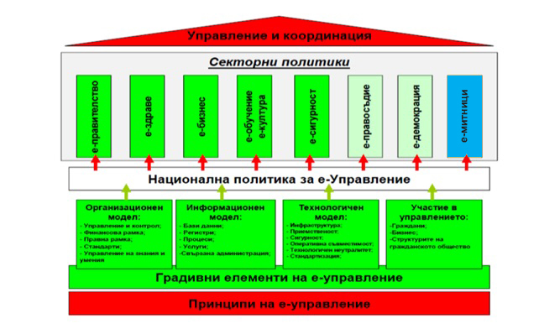
Стратегията за развитие на електронното управление в Република България 2014-2020 г. въвежда модел на функциониране на е-управление, включващ организационен модел, информационен модел и технологичен модел:
АМ е възприела подход да отговори на предизвикателствата и да изпълни ангажиментите произтичащи от изложените в Раздел I стратегически направления чрез изграждане на Архитектура на информационни и технологични услуги, процеси и инфраструктура на АМ (Институционална/Корпоративна архитектура). На този подход се базира и възприетия от АМ специфичен модел на „е-Митници“, който адаптира посочения по-горе модел на е-управление на национално ниво.
Институционална/Корпоративна архитектура е цялостен подход (произтичащ от „процесния подход“) за оркестриране на бизнес и ИТ аспектите на трансформацията на организациите, който подход превежда бизнес целите в ИТ цели. Институционалната/Корпоративна архитектура се явява ключов инструмент за документиране, анализиране и управление на организациите, обвързващ постигането на техните бизнес и ИТ цели.
Разработването и въвеждането на Архитектура на информационни и технологични услуги, процеси и инфраструктура на АМ (Институционална/Корпоративна архитектура) дават стабилен фундамент и рамка за изпълнението на ангажиментите по инициативата „електронни митници” на Европейската комисия в рамките на ограничения преходен период до 31.12.2020 г. (31.12.2025 г. в работна версия).
Развитието на информационните технологии в последните 20 години превърна използването им в неразделна част от социалния и икономически живот на хората. Същевременно информационните технологии станаха много комплексни и сложни за управление. В повечето организации има наличие на много системи, които се използват в отделни части на организацията, в някои случаи те обменят информация по между си, но в други не, в трети случаи дори има припокриване на обработваната информация, което пък от своя страна води до неразбиране кои информационни потоци са първични и кои вторични. Все повече нараства и автоматичният обмен на информация, далеч извън пределите на дадена организация и използването на веднъж създал се информационен поток в глобалното пространство.
Всички тези тенденции в развитието на информационните системи поставя пред тях изискването за ясно структуриране, документиране и прозрачност. Това води и до изискването за изграждане на информационни архитектури, понятие което може да бъде асоциирано с архитектурните концепции в строителството – визия за обектите (информационните системи), оценка на необходимостите или практически за какво ще бъде използван даден строителен обект (съответната информационна система), дефиниране на обхвата, размера, материалите и средствата, които ще се използват при изграждането, времето и етапите на изграждането, кога и как биха могли да бъдат направени промени и т.н.
Информационната Институционална/Корпоративна архитектура разглежда организацията като структура с единни цели и задачи за изпълнение. Излизането извън юридическото обособяване на дадена организация предопределя начина, по който трябва да се разбират информационните потоци, а именно в един по-разширен смисъл, който разглежда дадената организация в нейната цялостност – европейска митническа организация или български държавни институции.
Информационната Институционална/Корпоративна архитектурата се разглежда като „консистентна съвкупност“ от принципи, методи и модели, които се използват в моделирането и реализацията на организационната структура, бизнес процесите, информационните системи и инфраструктурата. Съгласно ISO/IEC 42010:2007 Информационната Институционална/Корпоративна архитектура се дефинира като: „Фундаменталната организация на една система, въплътена от нейните компоненти, отношенията между тях и външната среда и принципите, които ръководят нейното моделиране и еволюция“.
Изграждането и документирането на описаните по-горе елементи и компоненти се превръща в жизнена необходимост за определянето на информационните потоци: дефинирането на процесите, които ще бъдат автоматизирани; данните, които ще бъдат използвани; приложенията, които трябва да бъдат изградени и необходимата технологична инфраструктура за функционирането им.
Целите и задачите на АМ характеризират организацията като разширена организационна структура, както по отношение на цялостната европейска митническа организация, така и като разширена част на българското институционално пространство. Това от своя страна предопределя, както необходимостта от съобразяване с европейските виждания, методологии и средства за изграждане и обмен на информация в рамките на ЕС, така и с българските концепции за въвеждане на електронното правителство, като модел за работа и обмен на информация между държаните структури.
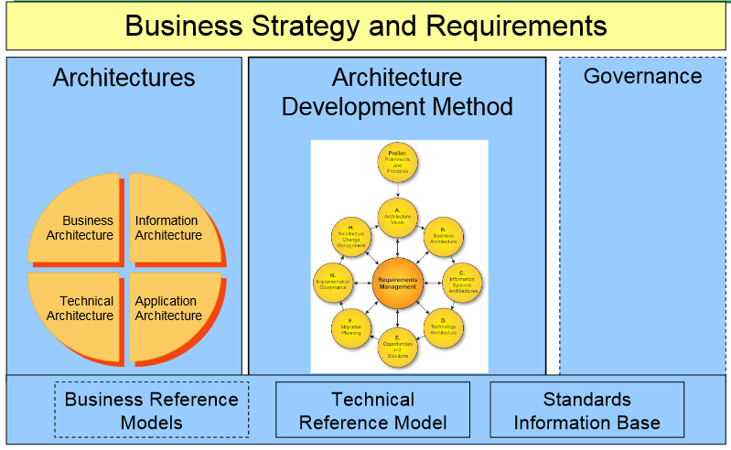
В основата на разработване на Институционалната/Корпоративна архитектура на АМ са залегнали принципите и методите на TOGAF (The Open Group Architecture Framework) и на развитият в TOGAF и доказан метод за разработка на Институционална/Корпоративна Архитектура - ADM (Architecture Development Method). TOGAF е рамков модел, насочен към развитие на Институционална/Корпоративна архитектура. Основно предназначение на този рамков модел е да се ускори и улесни процеса на разработка на архитектура на конкретна организация, като при това се осигури възможност за бъдещо развитие.

Следвайки ADM, Институционалната/Корпоративна архитектура на Агенция „Митници“ включва:
  - Бизнес Архитектура – Определяне на бизнес стратегията, управлението, организацията и дефиниране и моделиране на ключовите бизнес процеси;
  - Архитектура на Данните – Описване на структурата на данните, логическото и физическото им представяне , както и средствата за тяхното управление;
  - Архитектура на Приложенията – Дизайн на модел за отделните приложения и модули, техните взаимодействия, както и връзката им с основните бизнес процеси на организацията;
  - Технологична Архитектура – Описание на софтуерните и хардуерни възможности, които се изискват за да осигурят въвеждането в експлоатация и коректна работа на услугите свързани с бизнеса, данните и приложенията. Това включва ИТ инфраструктура, мрежи, комуникации, софтуер, обработка, стандарти и др.
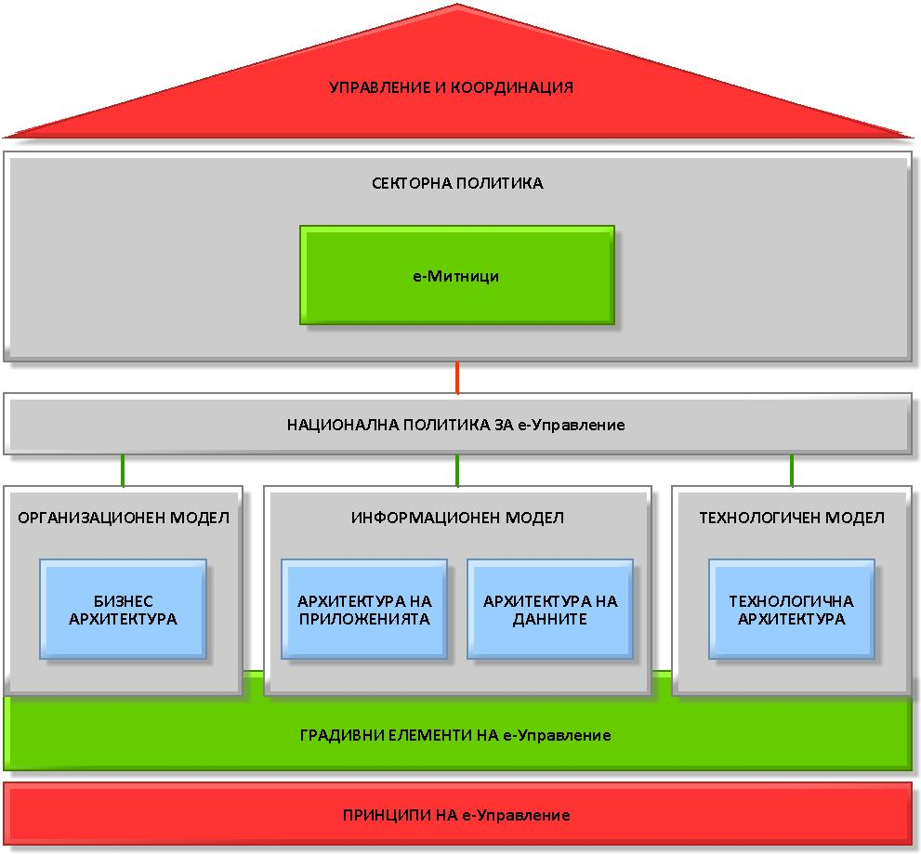
Възприетият от АМ модел на е-управление за секторна политика „е-Митници“ се адаптира към националния модел на е-управление както следва:

4.1. Организационен модел (Бизнес архитектура)
4.1.1. Общо описание на Организационния модел (Бизнес архитектура)
Бизнес архитектурата включва определянето на бизнес стратегията, управлението, организацията и ключовите бизнес процеси в АМ. Под бизнес процес се разбира ясно дефинирана последователност от дейности, ангажиращи хора, оборудване, приложения, информация и други ресурси, насочени към създаването на продукт и/или стойност.
Моделирането на Бизнес архитектурата се базира на платформата ARIS, при съобразяване с методологията ARIS AVE и основния методологичен документ на Генерална дирекция „Данъчно облагане и митнически съюз” на Европейската комисия The Commission Enterprise IT Architecture Framework (CEAF).
Бизнес архитектурата на АМ включва:
- Модел на Организационна структура;
- Карта на процесите/ Взаимодействие между процесите;
- Модел на високо ниво на бизнес услуги и продукти;
- Основни процеси (Главни процеси).
Моделирането на процесите в частта Бизнес Архитектурата на АМ е разделено на 4 нива:
- Ниво 1: Карта на процесите / Взаимодействия между процесите;
- Ниво 2: Главни процеси;
- Ниво 3: Бизнес процеси;
- Ниво 4: IT процеси.
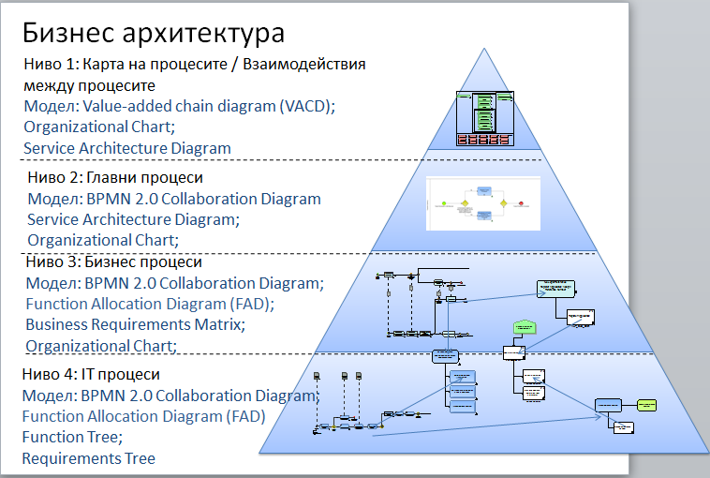

4.1.2. Организационен модел на „е-Митници“
Успешното изпълнение на една мащабна, комплексна и дългосрочна програма като секторната стратегия „е-Митници“ изисква създаването на организация, която ясно и точно да дефинира и определя:
- дефинира нивата на организация;
- определя органите, отговорни за организацията на отделните нива и дефинира ясно и точно техните функции, роли и отговорности;
- осигурява участието в управлението и изпълнението на проектите на представители на всички заинтересовани страни.
АМ има опит с прилагането на една от водещите методологии за управление на ИТ проекти – Prince2, която препоръчва организация за изпълнение на проектите на 4 нива:
Прилагайки подхода на „приспособяване“ (tailoring) на методологиите към организационната среда и спецификите на митническата област, АМ е възприела организационен модел за изпълнение на секторната стратегия „е-Митници”, включващ следните нива и органи:
Ниво | Орган/Екип
Ниво 1 Институционално/програмно ниво | Надзорен съвет по информационни и комуникационни технологии (НС по ИКТ)
Ниво 2 Управленско/координационно ниво | Съвет за управление и координация на „е-Митници“ (СУКеМ)
Ниво 3 Оперативно ниво | Оперативен съвет по информационни и комуникационни технологии (ОС по ИКТ)
Ниво 4 Изпълнителско ниво | Ръководители на проекти и Екипи за изпълнение на проекти

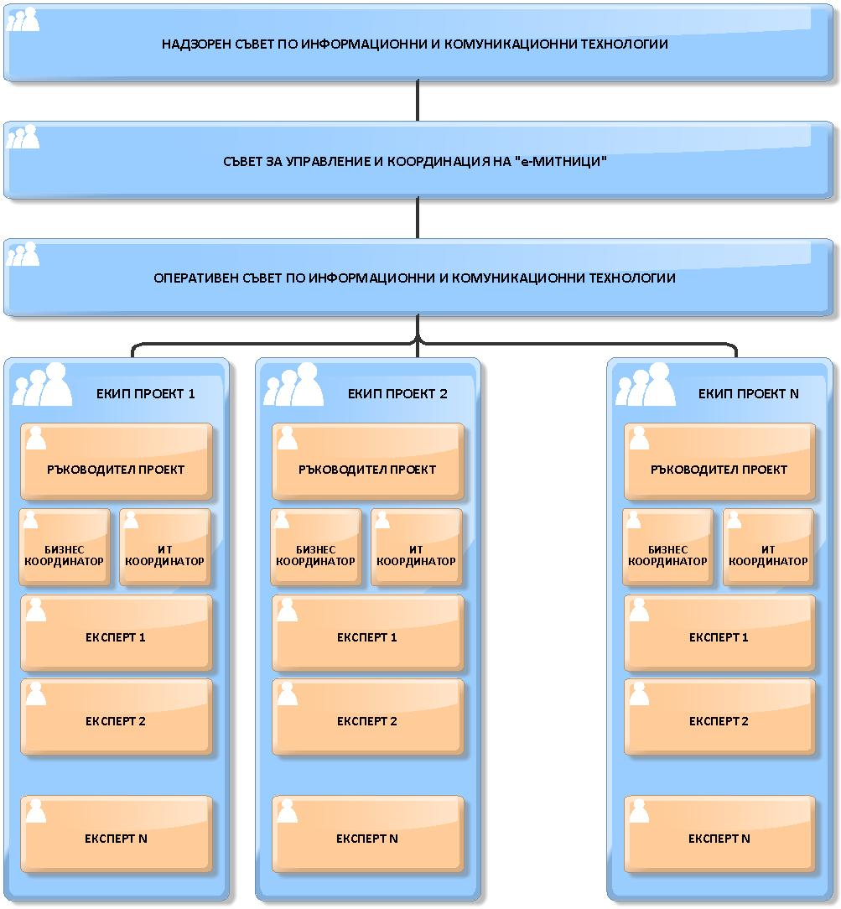
Йерархията между нивата и органите в организационния модел на „е-Mитници“ е представен на следната схема:
Роли и отговорности на органите от организационния модел на „е-Mитници“:
А. Надзорен съвет по информационни и комуникационни технологии (НС по ИКТ)
НС по ИКТ управлява и координира дейностите по използване на информационните и комуникационни технологии в АМ и утвърждава резултатите от всеки един от етапите на развитието им.
НС по ИКТ в АМ се състои от председател (директора на АМ), секретар без право на глас и членове, определени със заповед на директора на АМ.
НС по ИКТ определя развитието на всички информационни и комуникационни проекти на АМ в съответствие с техните общи цели и с оглед на държавната политика, митническата реформа, Стратегията за информационни технологии на АМ. Следи за способностите на дирекциите и звената в АМ да изпълняват своите и общите цели в областта на информационните и комуникационните технологии. Разглежда и одобрява представени стратегически документи, които съдържат или са свързани с:
- Формулиране на стратегии, политики, процедури и други документи;
- Установяване на стратегически насоки и приоритети за използването на информационните и комуникационни технологии в АМ;
- Сътрудничество с партньори на АМ.
НС по ИКТ осъществява координация на дейностите по отделните проекти, утвърждава плановете и приема резултатите от всяка фаза на отделните проекти. Взема решения за пускане в експлоатация на нови ИТ приложения към информационната система на АМ. Взема решения относно приоритети и важни въпроси по отделните проекти. Одобрява бюджетите и разходите, когато е необходимо за отделните проекти. Разглежда и одобрява документи, регламентиращи работата по отделните проекти, взима решение за създаване на работни групи за решаване на конкретни задачи. Разглежда и одобрява отчетите за изпълнение на Стратегията за информационни технологии на Агенция „Митници“. Разглежда и одобрява отчетите за дейността на изпълнителите по отделните информационни и комуникационни проекти.
НС по ИКТ предприема други действия, с оглед идентифициране на бизнес нуждите от използването на информационните и комуникационни системи и технологии и ефективното разпределение на ресурсите.
Б. Съвет за управление и координация на „е-Митници“ (СУКеМ)
СУKеМ е постоянен орган на Агенция „Митници“ отговорен за общото управление и координация на изпълнението на Секторната стратегия „е-Митници“.
СУКеМ се състои от Председател (заместник-директор на Агенция „Митници”) и членове, определени със заповед на директора на Агенция „Митници”.
Функциите и задачите на СУКеМ са да:
- управлява развитието на всички компоненти на Институционалната/Корпоративна архитектура на АМ, в съответствие с бизнес и технологичните промени, като одобрява промените в Институционалната/Корпоративна архитектура на АМ;
- контролира придържането на всички проекти в АМ към установените принципи, стандарти и изисквания на Институционалната/Корпоративна архитектура на АМ, като осигурява съвместимостта със стратегическите цели на АМ;
- осъществява общото управление и координация на проектите за изпълнение на Секторна стратегия „е-Митници“;
- отговаря за актуализирането на Секторната стратегия „е-Митници“, Пътната карта за изпълнението й и за разработването/актуализирането на Плановете за изпълнение на Стратегията за конкретните периоди.
В. Оперативен съвет по информационни и комуникационни технологии в Агенция „Митници“ (ОС по ИКТ)
ОС по ИКТ е постоянен орган на Агенция „Митници“ за управление на всички проекти в областта на информационните и комуникационни технологии и свързаните с тях проекти.
ОС по ИКТ в Агенция „Митници” се състои от председател (директорът на дирекция „Информационни системи и аналитична дейност“) и членове, определени със заповед на директора на АМ.
ОС по ИКТ осъществява управлението на информационните и комуникационни технологии в АМ. Следи резултатите от всеки един от етапите на проектите по информационни и комуникационни технологии в АМ. Организира, координира и контролира дейностите и мерките по информационните и комуникационни технологии в митническите учреждения.
ОС по ИКТ определя необходимите ресурси на централно и териториално ниво, както и изискванията към тях, с цел ефективната работа на информационните и комуникационни технологии. Предлага на НС по ИКТ проекти на документи, регламентиращи работата по проектите свързани с информационните и комуникационни технологии в АМ.

4.2. Информационен модел (Архитектура на приложенията и архитектура на данните)
4.2.1. Архитектура на приложенията
Архитектура на приложенията описва структурата и йерархията на информационните системи в АМ. Архитектурата на приложенията обхваща информационните системи, които се използват за управление на данните и поддръжката на бизнес процесите, техния състав и структура, както и предоставяните от тях услуги.
Архитектура на приложенията дава отговори на следните въпроси:
- Какъв продукт, услуга се автоматизира;
- Какви функции се изпълняват;
- От какви компоненти се състои;
- С какви други приложения взаимодейства;
- С какви данни оперира;
- Кой отговаря;
- Кой и как използва приложението.
Моделирането на Архитектурата на приложенията на АМ е разделено на 3 нива:
Ниво1: Системен ландшафт - Карта на приложните системи за основните приложения на АМ.
Ниво 2: Структура на приложенията – Структура на основните приложения на АМ, връзките между тях и текуща версия.
Ниво 3: Функционалности на приложенията и Интерфейси.
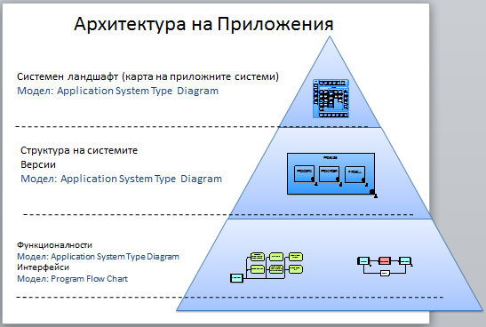

Архитектурата на Приложенията показва връзката с изискванията към функционалностите на приложенията от Бизнес Архитектурата (бизнес процесите от гледна точка на Информационните системи – ниво 4 на Бизнес Архитектурата), както и с данните от Архитектурата на данни.
Целевата Архитектура на приложенията в хоризонт до 2025 г., разработена за основните митнически процеси по Внасяне, Изнасяне и Транзит от целева област „Развитие на митническата информационна система – БИМИС 2020“ и планирана да се въведе поетапно за всички процеси от тази и останалите целеви области в обхвата, предвижда:
- реализацията на националите системи чрез SOA услуги;
- интегриране и преизползване на вече разработени услуги;
- взаимодействието чрез услуги между националния домейн и общностния домейн;
- съвместна работа на хибридно разработени системи;
- системите/приложенията заложени за разработка или актуализиране в MASP;
- съчетание на "сървисис" и приложения, като в много случаи последователното изпълнение на „сървисис“ ще покрива функционалността на съответно приложение.

4.2.2. Архитектура на данните
Архитектурата на данните описва управлението на информацията в АМ, както и нейната структура.
Тази архитектура идентифицира данните, от които системата/системите се нуждае/нуждаят.
Архитектурата на данните дава отговори на следните въпроси:
- Каква е структурата на данните?
- За какви бизнес процеси са предназначени данните?
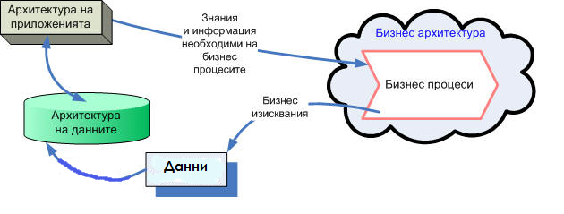

Архитектурата на данните решава следните задачи:
- Съкращаване на излишеството и фрагментарността на данните, с цел намаляване стойността на обслужване и повишаване на качеството на данните за сметка на изключване на нееднозначността и противоречивостта на различни елементи;
- Осигуряване достъпност до данните в режим близък до използване в реално време;
- Интеграция на метаданните с цел цялостно представяне на данните от различни източници.
Архитектурата на данни включва:
- Разработка на описанието на базовата архитектура на данните;
- Създаване на архитектурни модели, в това число концептуални и логически модели на данните, модели на управление на данните и модели на отношения, в които бизнес – функциите се съпоставят с операциите над данните;
- Формален анализ на контролните точки на модела на архитектурата и неговите компоненти, заедно със заинтересованите лица.
- Анализ на качествените критерии (например, производителност, надеждност, безопасност и цялостност);
- Завършване на архитектурата на данните;

Моделирането на Архитектурата на данните на АМ включва 3 нива:
Ниво 1: Концептуален модел на данните ( Ниво основни процеси) за всички основни дейности на АМ. Този концептуалния модел на данните специфицира на много високо ниво групите от данните (клъстер от данни), които се обменят на ниво основни процеси описани в Бизнес Архитектурата.
Ниво 2: Концептуален модел на данните (Ниво IT процеси). В концептуалния модел на данните на ниво IT процеси за всяка група ще се специфицират съобщенията, включени в него.
Ниво 3: Каноничен модел на данните (Структура на обмена на данни). Каноничният модел описва структурата на обмена на данни за всяко специфицирано съобщение в Концептуален модел на данните (Ниво IT процеси).
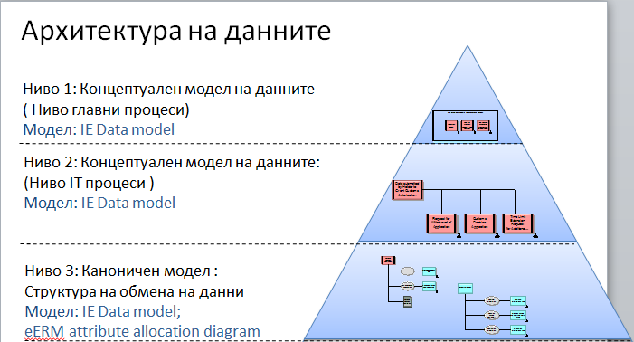

4.3. Технологичен модел (Технологична архитектура)
Технологичната архитектура се явява фундамент, върху който се разполагат останалите архитектури. Тя, заедно с архитектурата на приложенията осигурява реализацията на бизнес процесите на организацията.
Технологичната архитектура на АМ описва съществуващите хардуерни и софтуерните възможности на АМ и се определят принципите на изграждане и насоките за развитие на ИТ инфраструктурата на АМ до 2025 г. Това включва ИТ инфраструктура, мрежи, комуникации, софтуер, обработка, стандарти.
Технологичната архитектура описва хардуерните и софтуерните компоненти в даден бизнес домейн, както и връзките между тях от гледна точка на инсталации.
Технологичната Архитектура на „е-Митници“ се реализира на 4 нива:
Ниво 1: Технологично портфолио/Архитектурна рамка;
Ниво 2: Структуриране на архитектурни елементи/Референтни архитектурни библиотеки;
Ниво 3: Детайлизиране на архитектурни елементи;
Ниво 4: Инсталации.
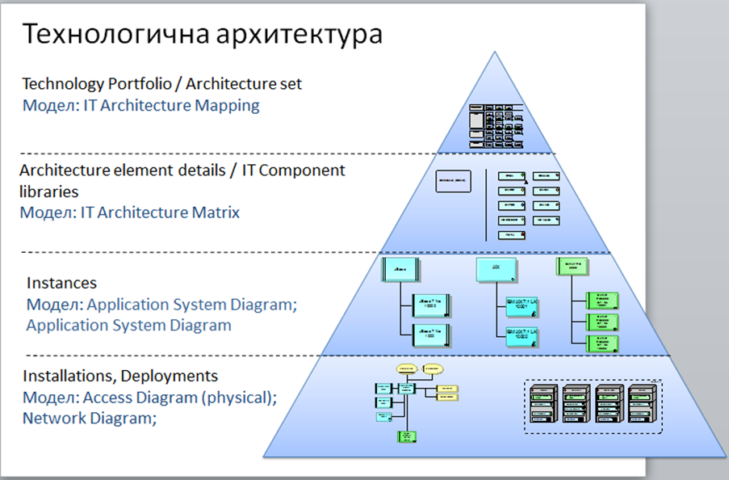
Основните принципи за развитие на ИТ инфраструктурата на АМ произтичащи от Технологичната архитектура са:
- Централизация и виртуализация на информационните ресурси при изграждане, поддръжка и предоставяне на ИТ инфраструктурата;
- Високо ниво на наличност и достатъчност на капацитета на ИТ инфраструктурата;
- Ефективност и сигурност на изградената ИТ инфраструктура и поддържаните от нея информационни масиви и предоставяни електронни услуги;

4.4. Подход за развитие и въвеждане на Институционалната/Корпоративна архитектура на АМ
Развитието и въвеждането на Институционалната/Корпоративна архитектура на АМ, базирана на принципите на TOGAF (The Open Group Architecture Framework) и на неговия метод ADM (Architecture Development Method) е планирано да се осъществи на 3 архитектурни фази:
Архитектурна Фаза 1 (2014-2015 г.): Първоначалното разработване на Институционална/ Корпоративна архитектура на АМ и нейното въвеждане (потвърждаване) по отношение на основните митнически процеси по Изнасяне, чрез разработване на МИСИ (Митническа информационна система за изнасяне). Архитектурна Фаза 1 (2014-2015) е изпълнена успешно и АМ е разработила и внедрила Институционална/Корпоративна архитектура на АМ по отношение на основните митнически процеси по Изнасяне.
Архитектурна Фаза 2 (2015-2025 г.): Поетапно развитие и въвеждане на Институционалната/Корпоративна архитектура на Агенция „Митници“ по отношение на процесите, обхванати от целева област „Развитие на митническата информационна система – БИМИС 2020“. Дейностите предвидени за изпълнение до 2015 г. в тази фаза са завършили успешно.
Архитектурна Фаза 3 (2016-2025 г.): Поетапно развитие и въвеждане на Институционалната/Корпоративна архитектура на Агенция „Митници“ по отношение на процесите, обхванати от останалите целеви области на „е-Митници“, дефинирани в т. III.2.
Практическото прилагане на този подход за Развитие и въвеждане на Корпоративна/Институционална архитектура на Агенция „Митници” се осъществява чрез въвеждане на организация за изпълнението на проектите и мерките/дейностите по всяка целева област на „е-Митници“, включваща следните фази, етапи и стъпки:
- Фаза „Развитие на Институционалната/Корпоративна архитектура на АМ“:
- Етап 1: Определяне на бизнес изискванията към конкретнта мярка/дейност
  - Стъпка 1. Определяне, кои бизнес услуги трябва да се внедрят;
  - Стъпка 2. Моделиране ниво L3 на процеси, които реализират тези услуги, съгласно законовата/правната рамка – актуализиране на процесите от L3, създадени в рамките на настоящия проект;
  - Стъпка 3. Определяне необходимост от промяна на законовата/правната рамка и евентуално повторение на стъпка 2;
  - Стъпка 4. Дефиниране на бизнес изискванията.
- Етап 2: Моделиране на процесите и данните, които се обменят между отделните процеси:
- Стъпка 5. Моделиране ниво L4 на процесите. При наличие на модели от Генерална дирекция „Данъчно облагане и митнически съюз“ в Европейската комисия се извършва съобразяване с тях, като водещи са моделите на Комисията, но се променят въз основа на националните изисквания. При наличие на противоречия се следва законодателството на ЕС;
- Стъпка 6. Дефиниране на capabilities, които са нови за дадения процес и връзка със съществуващи вече capabilities;
- Стъпка 7. Моделиране на данните и връзката им към ниво L4 – базирани на моделите от Генерална дирекция „Данъчно облагане и митнически съюз“ в Европейската комисия, ако са налични такива, като се добавят национални изисквания.
- Фаза „Въвеждане на Институционална/Корпоративна архитектура на АМ“:
- Етап 3: Специфициране на услугите:
- Стъпка 8. Дефиниране, кои съществуващи ИТ сървиси от Service Inventory могат да бъдат преизпозвани, базирани на capabilities и L4;
- Стъпка 9. Определяне на новите кандидат сървисни операции (операции за обслужване), базирани на capabilities и L4;
- Стъпка 10. Групирането им в ИТ сървиси/услуги;
- Стъпка 11. Класифициране на ИТ сървисите/услугите;
- Стъпка 12. Дефиниране на сървис контракта, който включва описание и входно – изходни данни.
- Етап 4: Имплементиране на услугите:
- Стъпка 13. Имплементиране ИТ сървисите/услугите съгласно заложената технологична рамка;
- Стъпка 14. Тестване и евентуално повторение на стъпки от 5 до 14 в нова итерация;
- Стъпка 15. Внедряване на сървисите/услугите като част от действащ Service Inventory.
Изложената организация за изпълнение на проектите и мерките/дейностите по всяка целева област на „е-Митници“ се базира на:
- Адаптиране на 15-те препоръчителни стъпки на типичен SOA проект;
- Адаптиране на т.н. “staged approach” от MASP.

5. Пътна карта (ниво 3 „Проектно”) за реализация на Секторна стратегия „е-Митници“
Стратегията за електронно управление на Република България 2014-2020 дава насоки на ниво 3 „Проектно“ на електронното управление да се дефинира управлението на конкретни проекти за реализация на секторните политики със съответните бюджети, гарантирани от общия бюджет за изпълнение на стратегията, сроковете и отговорностите.
Конкретните дейности за постигане на целите на националната стратегия се дефинират в Пътна карта към стратегията за е-управление 2014-2020, съответно конкретните дейности за постигане на съответната секторна стратегия се дефинират в Пътна карта към нея.
Създаването на съобразени с целите на отделните администрации Пътни карти към съответните Секторни стратегии, на база на Пътна карта към стратегията за е-управление 2014-2020, ще осигури връзката с общите цели, ще улесни разбирането и възприемането на показателите и ще позволи детайлизирането и/или обобщаването на данните. По този начин всяка администрация конкретизира своите цели на една обща основа, гарантирайки гъвкавост и еднозначност при оценка на резултатите – на база ясни критерии и показатели.
В изпълнение на горните насоки по отношение на ниво 3 „Проектно“ на електронното управление е разработена Пътна карта за изпълнение на Секторната стратегия „е-Митници“ (2016-2025), която дефинира обхвата, етапите, сроковете, очакваните резултати и необходимия бюджет за изпълнение на проектите за реализацията на преките цели (приоритети) на Секторната стратегия „е-Митници“, определени в т. III.2.
Секторна стратегия „е-Митници” се предвижда да се изпълни поетапно, като за целта ще бъдат разработени конкретни планове за изпълнението й.

IV. Финансиране на Секторна стратегия „е-Митници“
Финансирането на изпълнението на Секторната стратегия е предвидено да осъществява със средства от Оперативни програми на ЕС (например Оперативна програма „Добро управление“ – ОПДУ), международни финансови програми, държавен бюджет (ДБ). В разработената Пътна карта за изпълнение на Секторната стратегия „е-Митници“ (2016-2025 г.) за всяка целева област са определени съответните мерки за изпълнение, за които са посочени – приоритети, индикатори за изпълнение, стойност на индикаторите за изпълнение, индикативен бюджет, начало и край на изпълнение и източник на финансиране.

V. Подход за управление на Секторна стратегия „е-Митници“
Секторната стратегия „е-Митници” е разработена от АМ.
Стратегията се разглежда и актуализира веднъж годишно от СУКеМ.
НС по ИКТ одобрява Стратегията по предложение на СУКеМ.
Стратегията се одобрява от председателя на Държавна агенция "Електронно управление"
Секторната стратегия „е-Митници“ се приема от Министерски съвет.

